**BQ移动端产品设计**

1. **页面场景设计**
2. **手机端页面场景：**
3. 新特性提示页面，在第一次打开时显示，再次打开不再显示

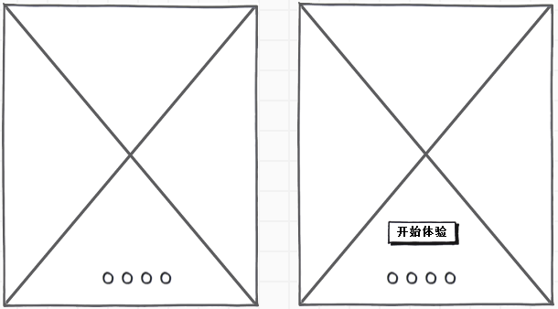

1. 欢迎页面，公司标识



1. 未登录首页

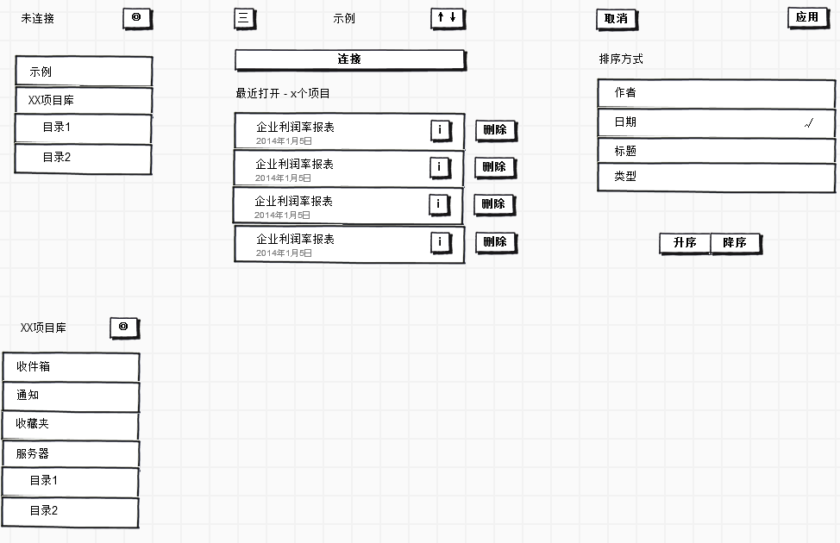

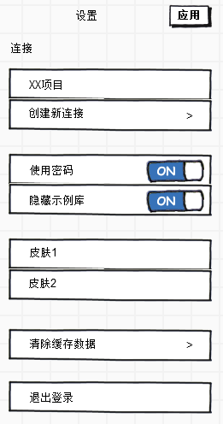

1. 主操作页面

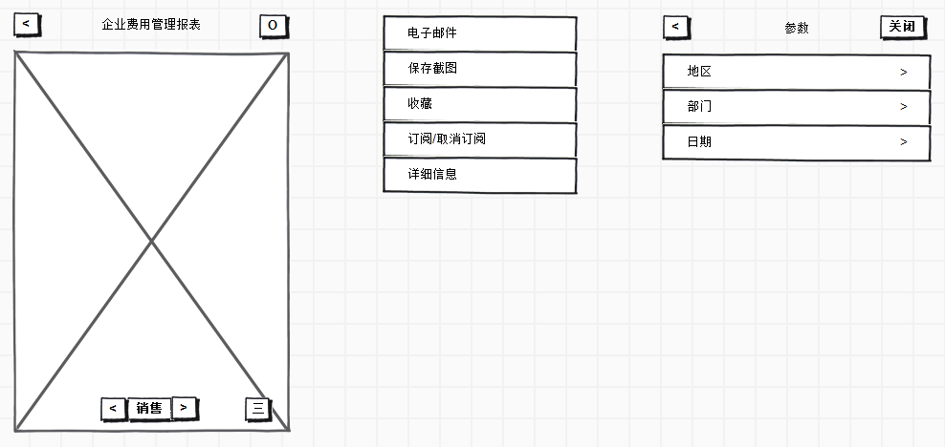

1. **Pad端页面场景**

功能同phone端设计，具体界面暂无。

1. **功能点概述**
2. **系统的辅助功能点**

* 在首次登录时，使用默认的示例库
* 可以进行多服务器配置设置
* 支持本地缓存，离线浏览
* 支持收件箱，接收订阅中心的分发的报表
* 支持收藏夹功能
* 支持自动登录和每次密码登录
* 提供多套皮肤
* 支持多语
* 提供邮件分享功能
* 提供截图功能

1. **支持打开的报表类型：**

* 自由报表和透视表
* 移动端Dashboard
* pdf格式的报表文件
* word格式的智能报告文件

1. **主要功能点**
2. **自由报表和透视表部分**

移动端保存包含格式和数据的xml文件

功能：

* 提供多页签的翻页功能；
* 上下文参数设置
* （！）透视表格区域的原生展示，支持钻取、穿透、联动、链接，支持字体、颜色、背景、条件格式
* （！）透视图的fashinechart展示，支持钻取、链接
* PAD上面对于表格区域和透视图支持移动坐标和缩放

1. **移动端Dashboard**

1）提供简化的移动版Dashboard设计器

功能：

* 提供针对移动端的一套组件，以及相应的属性设计页面，在第一阶段只支持简单的组件，如来源于移动平台的基础组件、表格组件、基于fashinecharts的图表组件，图表和报表部分可复用PC端Dashboard相关部分。
* 工具栏提供pad和phone的两种尺寸选项
* 每个设计页面分多个场景(Scene)的设计态，每种场景提供横屏和竖屏两种状态，分别设计，然后保存在一个实例中
* 支持组件间的javascript脚本调用，在设计端编写，移动端展现
* 简化布局功能

2）移动端保存包含格式和数据的打包下载功能，并支持离线功能

功能：

* PAD上面对于组件提供移动坐标的缩放功能
* 提供组件间的事件操作响应
* 离线访问功能

1. **pdf格式文件**

手机端保存pdf文件，使用解析器读取和渲染

功能：

* 提供翻页、缩放功能
* 离线访问功能

1. **word格式文件**

移动端保存word文件，使用解析器读取和渲染

功能：

* 提供翻页、缩放功能
* 离线访问功能

1. **模块设计**

项目模块目前支持IOS手机和Pad端，在Swing端涉及移动版Dashboard设计器。

1. **IOS设备端代码模块**

* 主模块

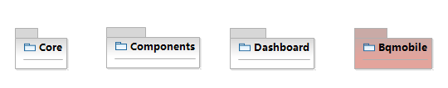

* Bqmobile模块

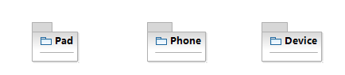

* Core模块

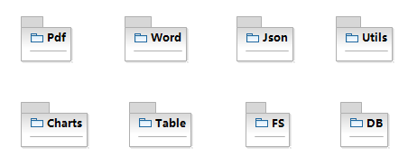

* Dashboard模块

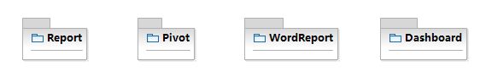

1. **Swing端Dashboard设计器**

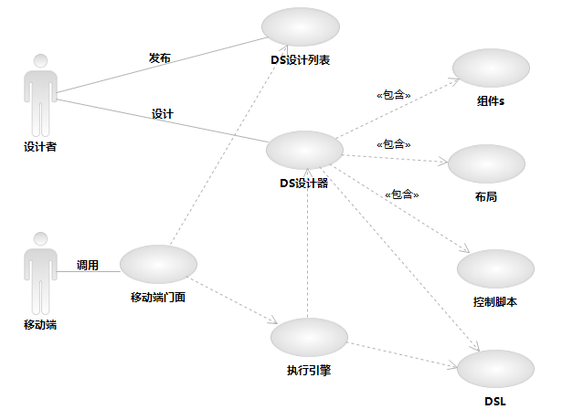

1. **技术攻关难点**
2. **移动平台组件整合，HTML5控件和原生控件整合**
3. **表格控件、图表控件、查询面板控件的整合和开发**
4. **缓存和离线机制的开发**
5. **移动端JS执行引擎开发**
6. **移动端DSL解析引擎开发**
7. **皮肤和多语机制**